

**Báo cáo**

**Sreening – Test**

MSSV: PS27852

Họ và tên: Võ Thanh Tùng

Sinh viên kì: 5

Giảng viên hướng dẫn : Hà Thanh Liêm

MỤC LỤC

**I. Giới thiệu 3**

**II. Yêu cầu dự án 3**

**III. Chi tiết thực hiện 3**

1. Trang chủ 3

2. Đăng nhập 3

3. Quản lý thông tin người dùng 4

4. Lịch sử video đã xem 4

6. Quản lý video 5

7. Thống kê 5

# Mực tiêu dự án

Dự án Quản lý Thông tin Giảng viên nhằm xây dựng một ứng dụng web cho phép quản lý thông tin về giảng viên tại một tổ chức giáo dục. Thông qua ứng dụng này, người dùng có thể liệt kê, thêm mới, cập nhật thông tin giảng viên, và tìm kiếm theo các tiêu chí cụ thể.

1. Các chức năng chính
2. **Liệt kê danh sách giảng viên:** Ứng dụng sẽ hiển thị danh sách các giảng viên bao gồm các thông tin như mã giảng viên, họ lót, tên, loại giảng viên, trình độ học vấn, hình ảnh giảng viên, lương cơ bản, và ngày bắt đầu làm việc.
3. **Lọc giảng viên theo trình độ học vấn:** Người dùng có thể tìm kiếm và lọc giảng viên dựa trên trình độ học vấn, mã giảng viên, hoặc tên giảng viên.
4. **Thêm mới giảng viên:** Ứng dụng cho phép thêm mới thông tin giảng viên vào hệ thống.
5. **Cập nhật thông tin giảng viên:** Người dùng có thể cập nhật thông tin của giảng viên đã có trong hệ thống.
6. 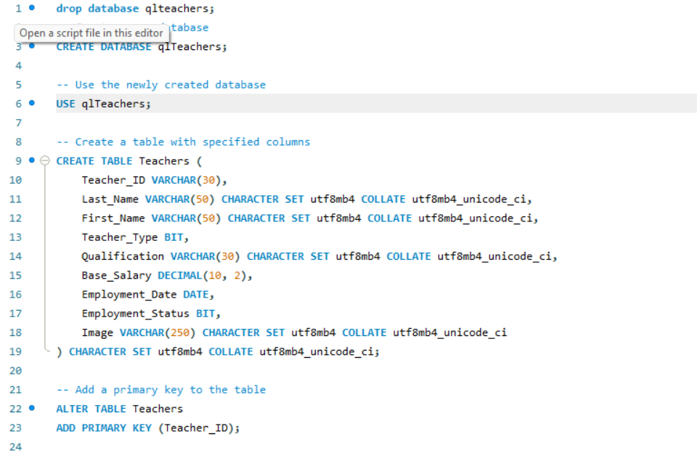Cơ sở dự liệu (MySQL)
7. Backend (resfult API, Spring Boot, Mô hinh Mybatisc)
   1. Cấu trúc code

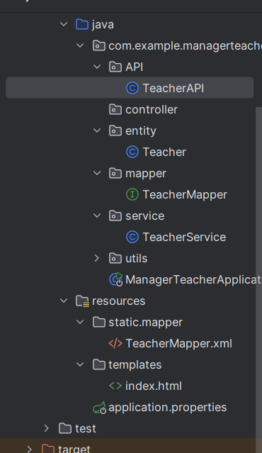

* 1. Entity

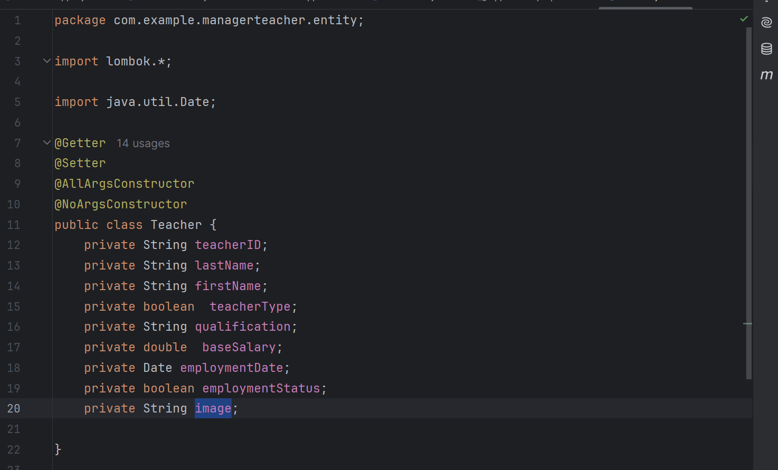

* 1. Mapper

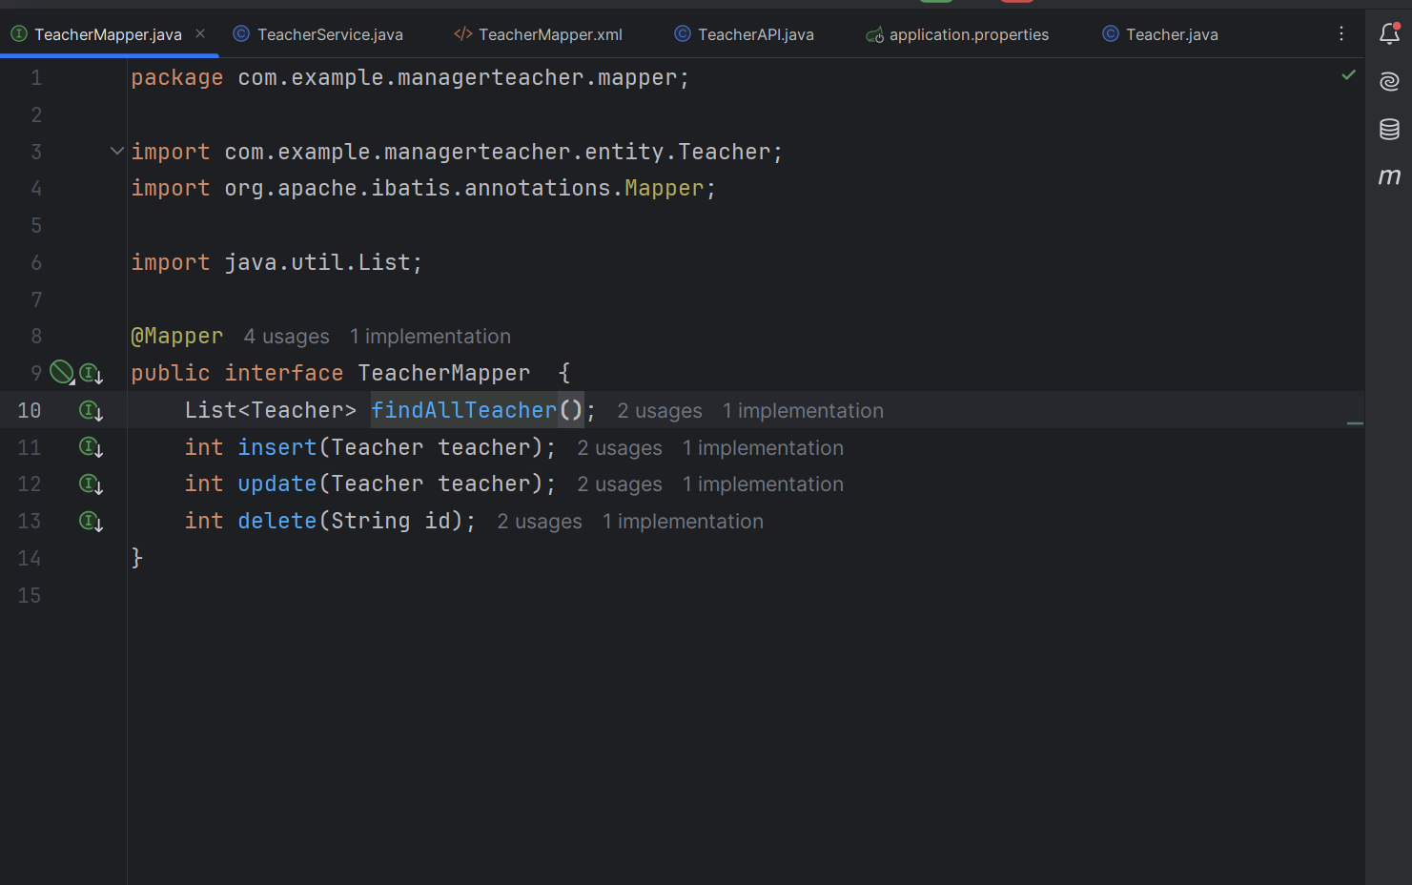

* 1. Service

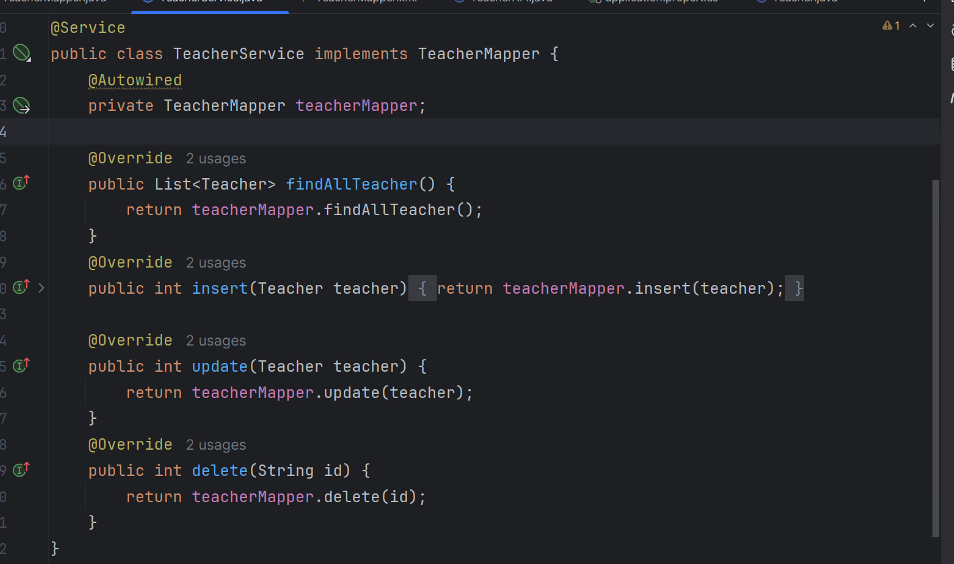

1. Api

API lấy tất cả teachers

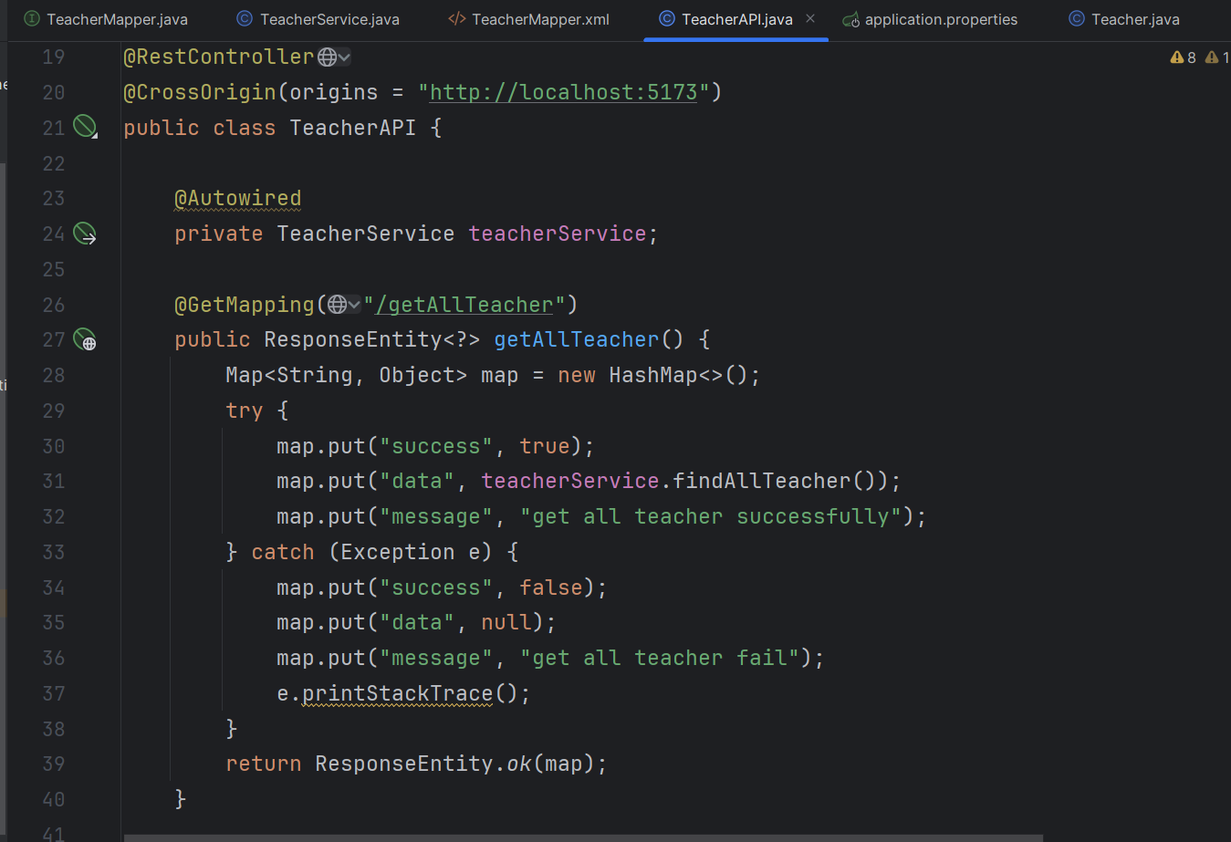

API thêm teacher

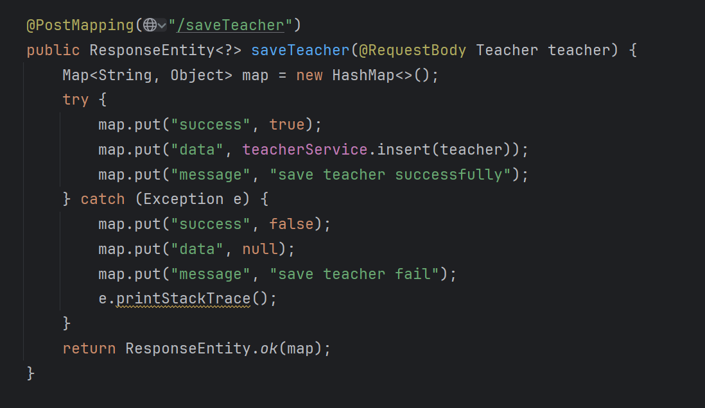

Api xóa teachers

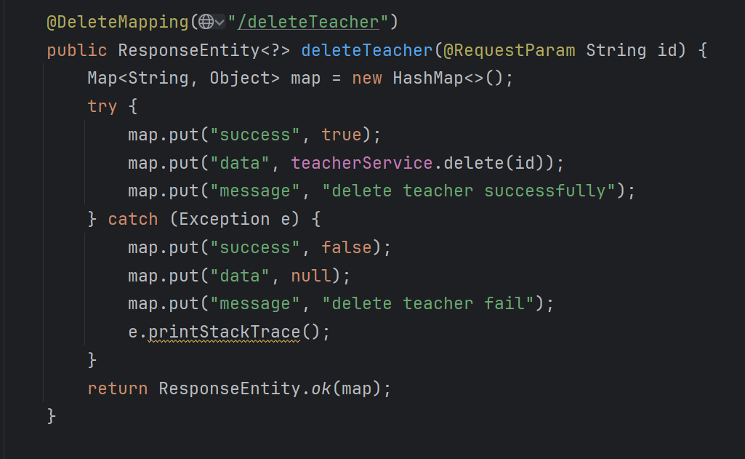

API cặp nhật thông tin 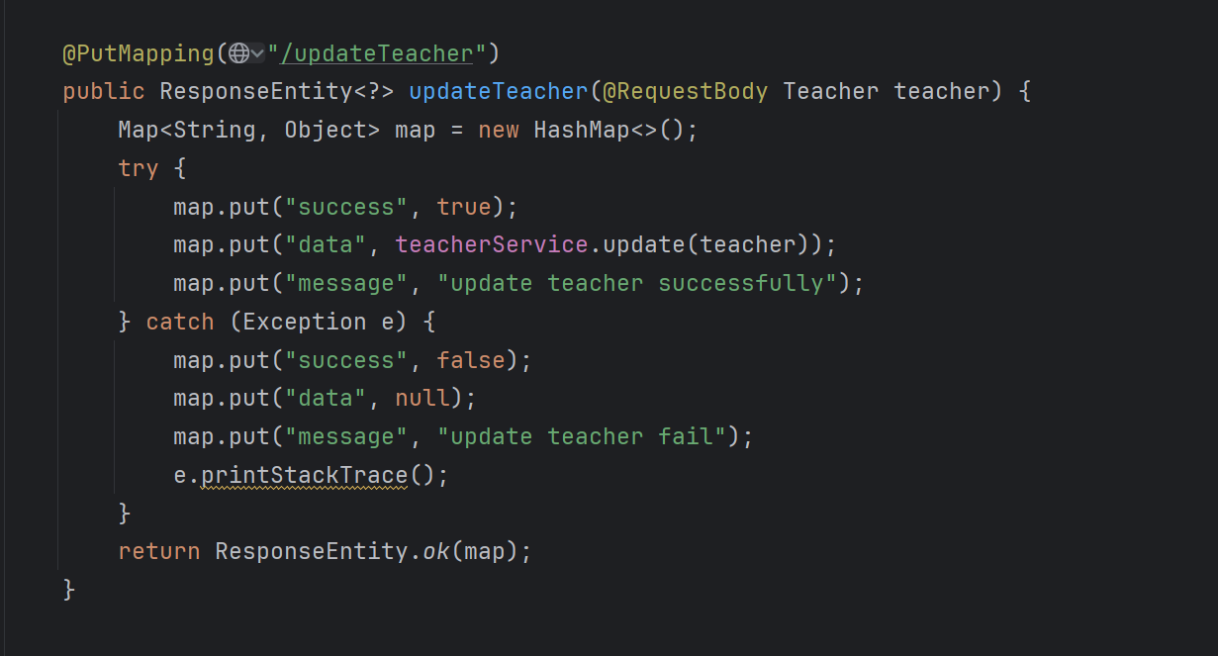

1. Fontend (Vue JS, bootraps)

Các file soure code vue JS

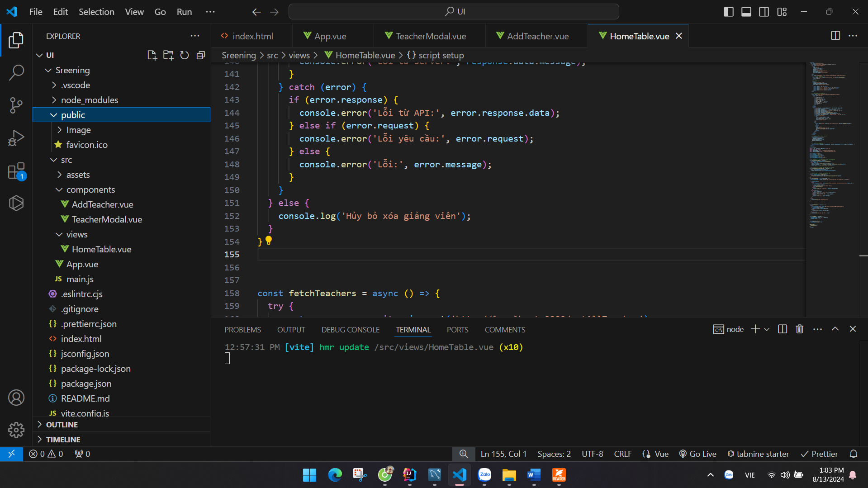

Giao diên

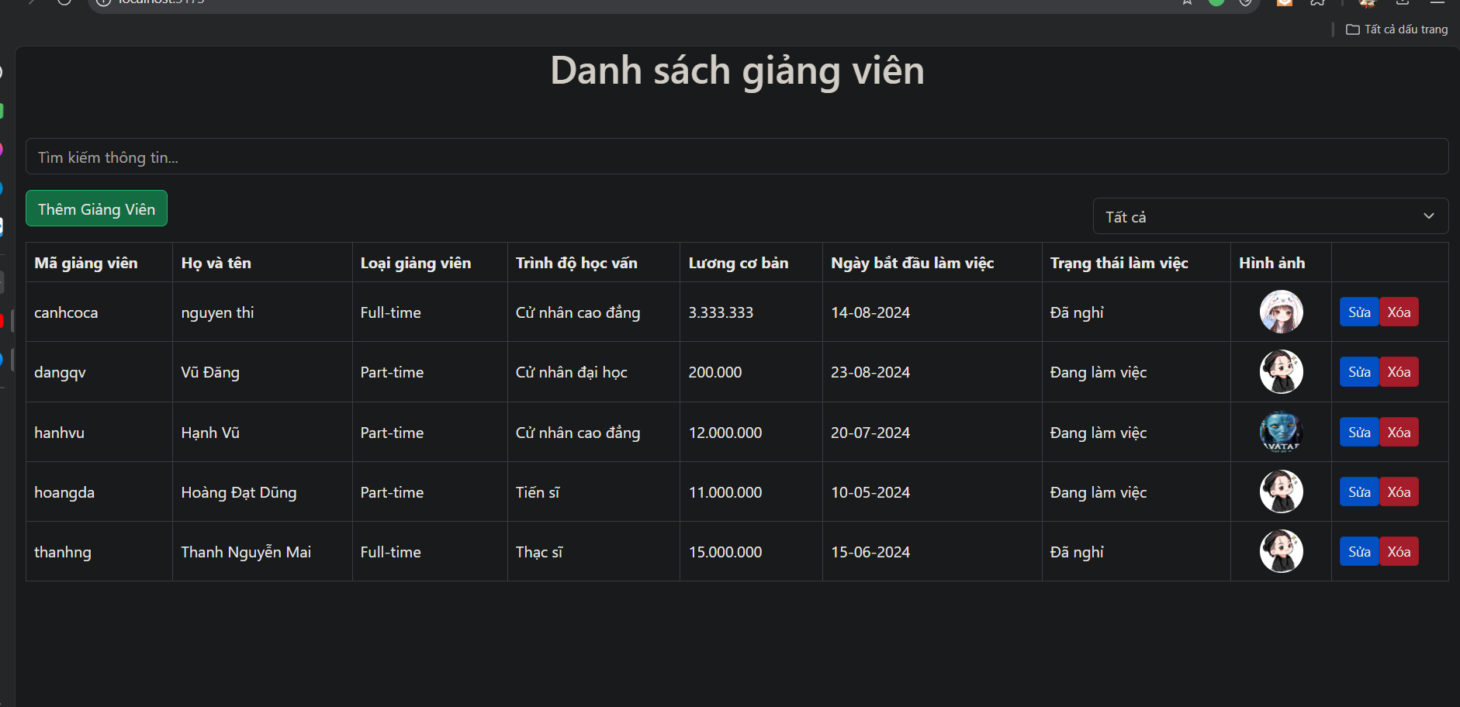

chúc năng thêm giảng viên

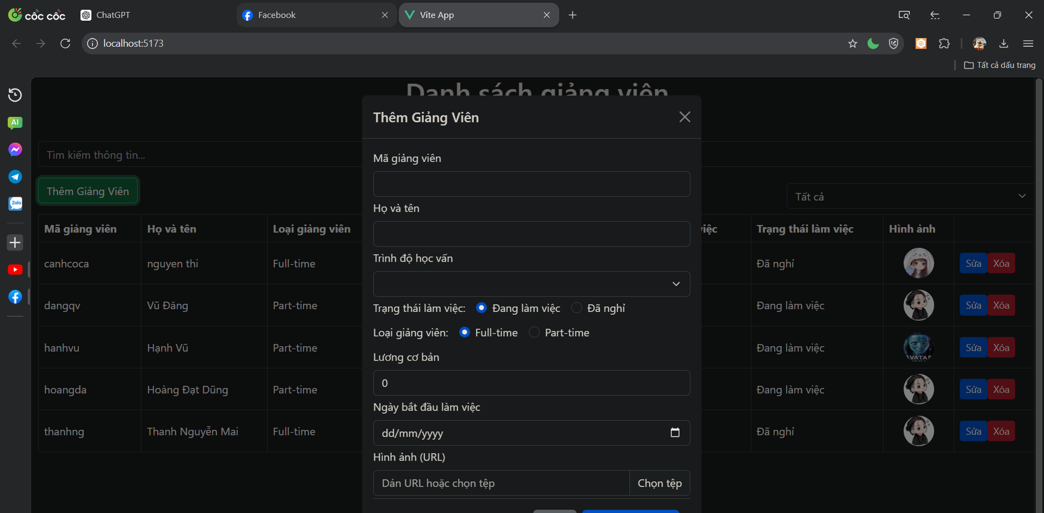

Chức năng cặp nhật

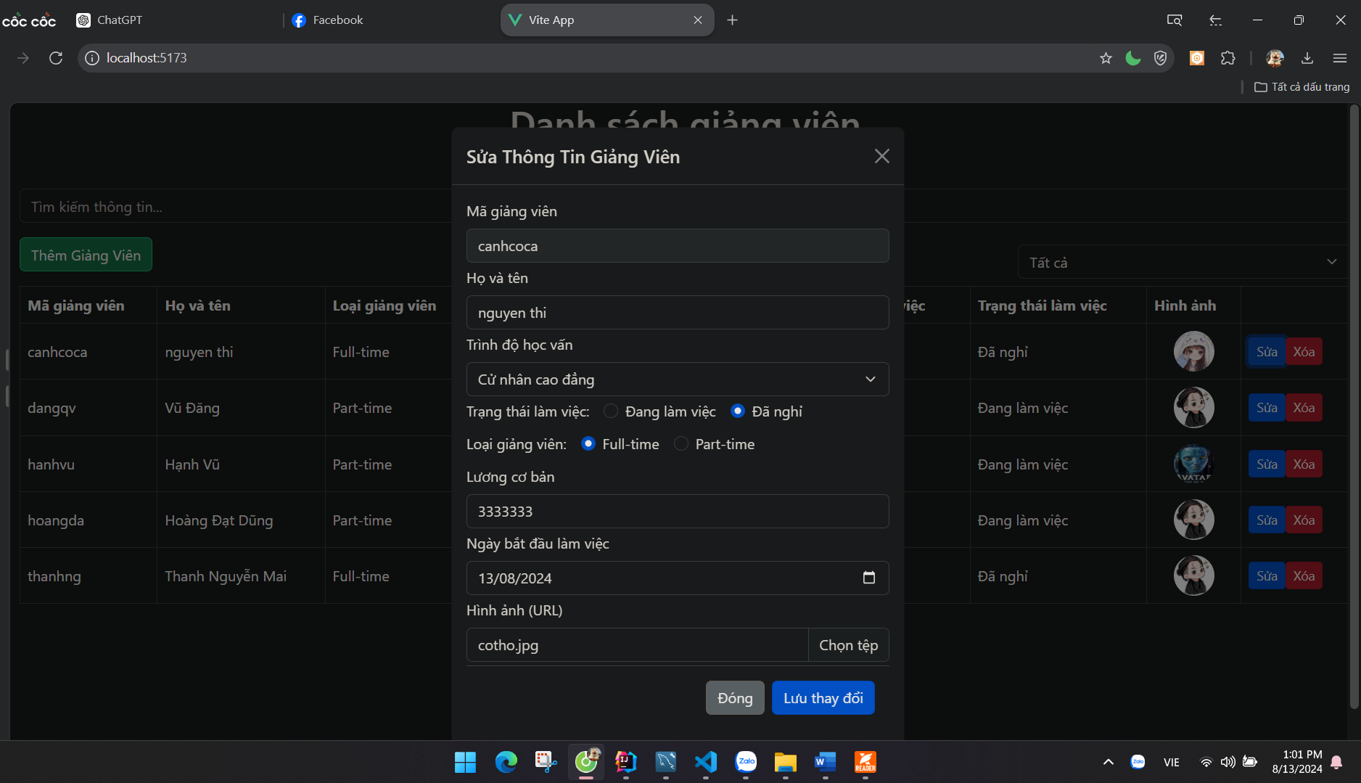

Chúc năng tim theo ID và tên họ

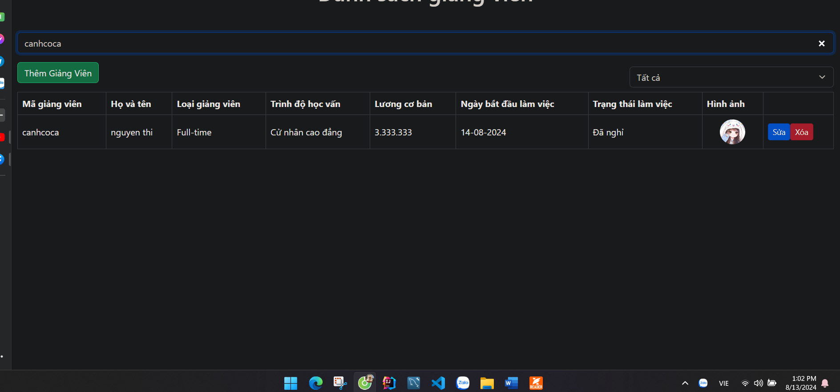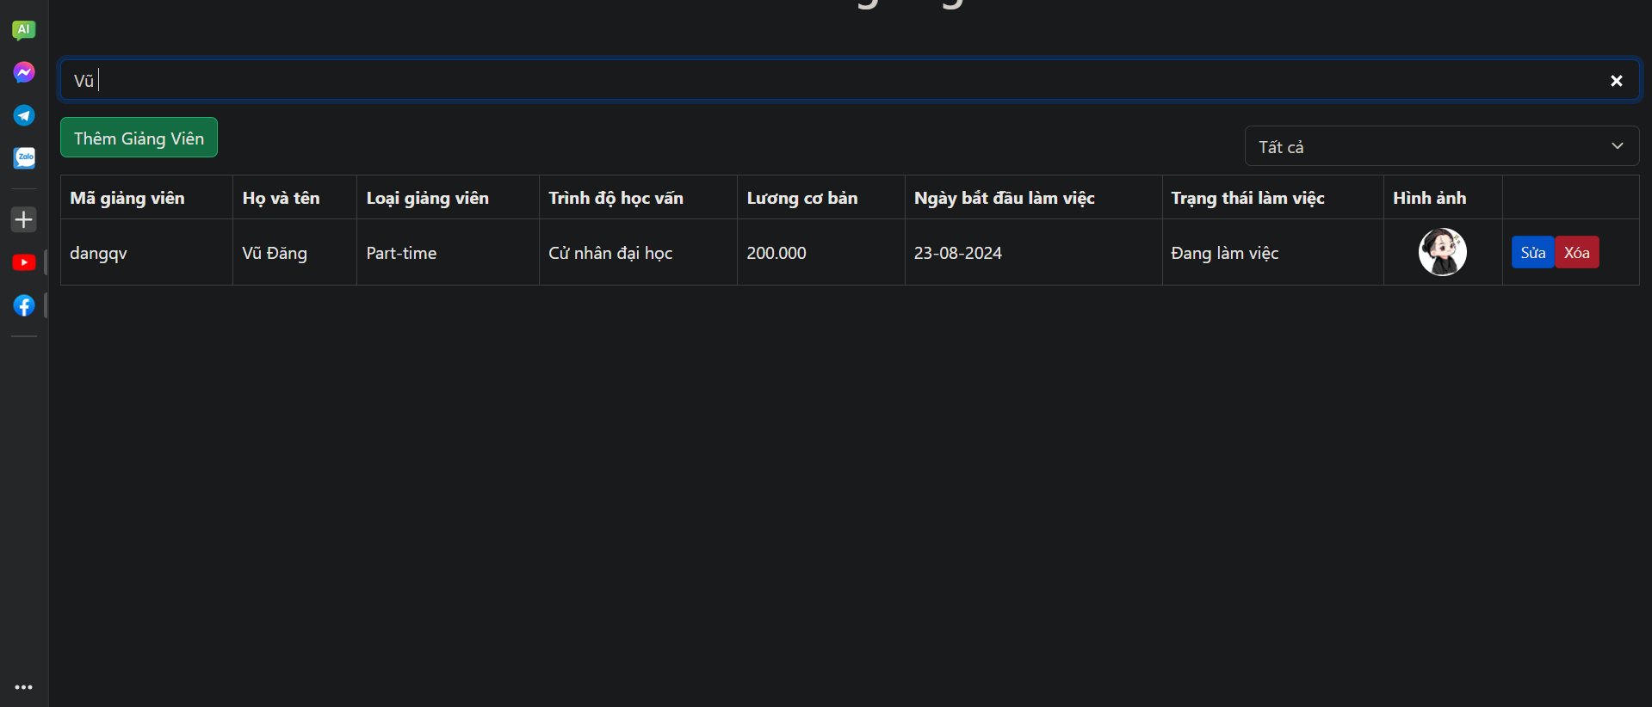

Chúc năng lọc theo trình độ

